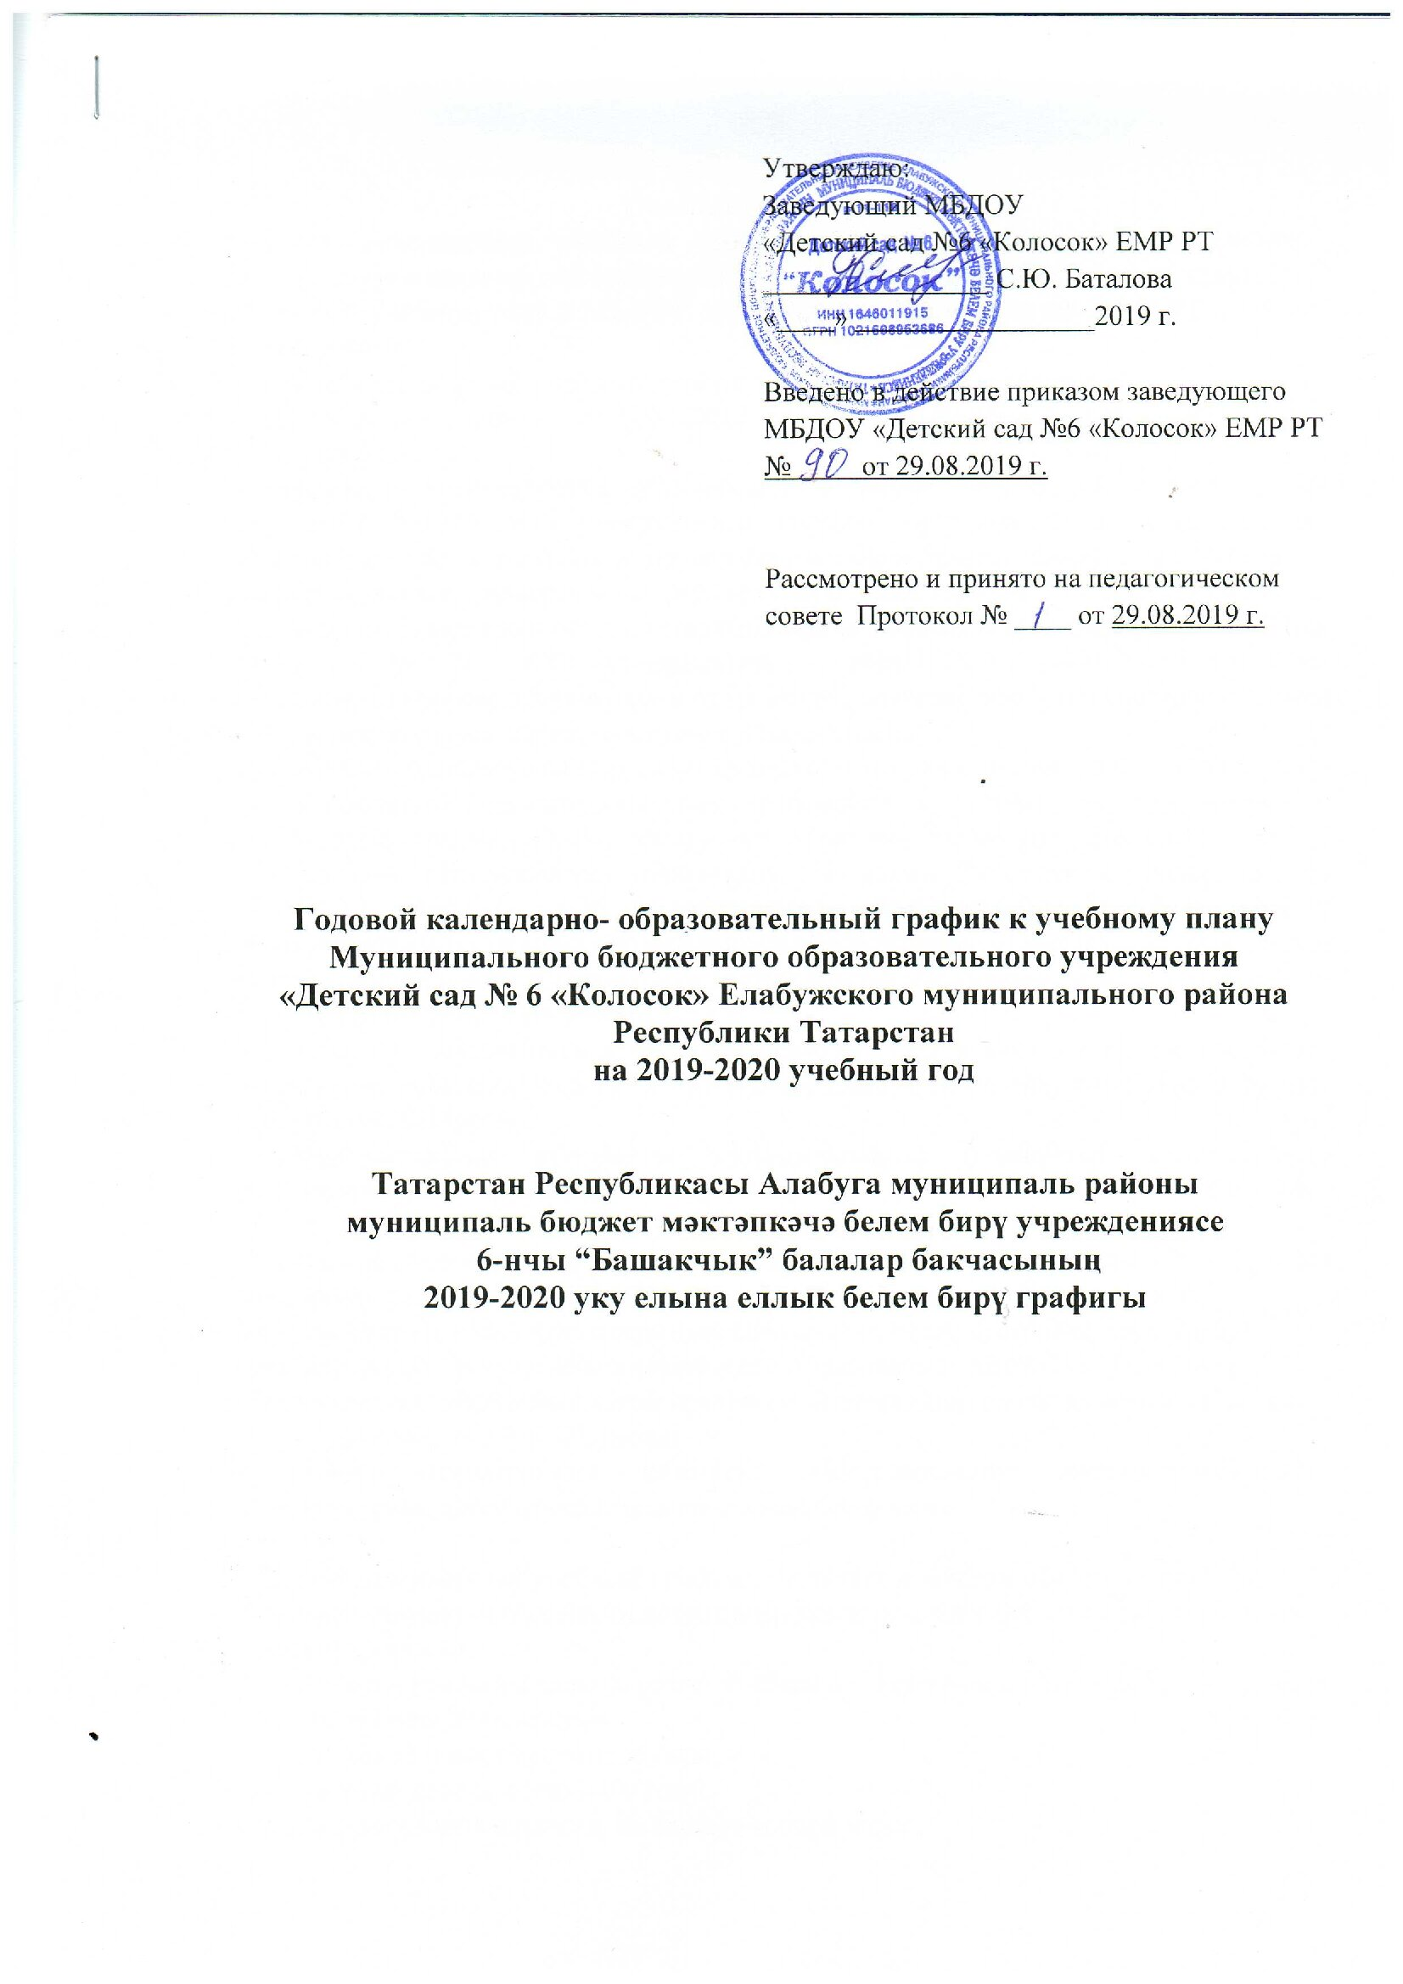

Пояснительная записка
Годовой календарный учебный график является нормативным документом, регламентирующим общие требования к организации образовательного процесса в 2019-2020 учебном году в МБДОУ «Детский сад №6 «Колосок» ЕМР РТ». (далее-Учреждение).
Годовой календарный учебный график разработан в соответствии с:
- Федеральным законом от 29.12.2012 №273-ФЗ «Об образовании в Российской Федерации»;
- Приказом Министерства образования и науки Российской Федерации от 30.08.2013 №1014 «Об утверждении порядка организации и осуществления образовательной деятельности по основным общеобразовательным программам – образовательным программам дошкольного образования»; - Постановлением Главного государственного санитарного врача Российской Федерации от 15 мая 2013 г. № 26 «Об утверждении СанПиН 2.4.1.3049-13 "Санитарно-эпидемиологические требования к устройству, содержанию и организации режима работы дошкольных образовательных организаций»;
- Санитарно-эпидемиологическими правилами и нормативами СанПиН 2.4.1.3049-13 «Санитарно-эпидемиологические требования к устройству, содержанию и организации режима работы дошкольных образовательных учреждений»;
- Приказом Министерства образования и науки Российской Федерации от 17.10.2013 №1155 «Об утверждении федерального государственного образовательного стандарта дошкольного образования»; - Письмом «Комментарии к ФГОС дошкольного образования» Министерства образования и науки Российской Федерации от 28.02.2014 №08-249;
- Уставом муниципального бюджетного дошкольного образовательного учреждения «Детский сад № 6 «Колосок» Елабужского муниципального района Республики Татарстан;
- Образовательная программа муниципального бюджетного дошкольного образовательного учреждения «Детский сад № 6 «Колосок» Елабужского муниципального района Республики Татарстан;
- Основной образовательной программой дошкольного образования «От рождения до школы» под редакцией Н.Е.Вераксы, Т.С.Комаровой, М.А.Васильевой;
Для реализации основной программы используются парциальные программы:
- региональной программой дошкольного образования. Автор Р.К. Шаехова;
-Региональной образовательной программой дошкольного образования «Сөенеч» – «Радость познания» Р.К.Шаехова;
- учебно методический комплект «Формирование антикоррупционного мировоззрения детей старшего дошкольного возраста»

Годовой календарный учебный график учитывает в полном объеме возрастные психофизические особенности воспитанников и отвечает требованиям охраны их жизни и здоровья.
Содержание годового календарного учебного графика включает в себя следующее:
- режим работы Учреждения ;
- продолжительность учебного года;
- количество недель в учебном году;
- сроки проведения каникул, их начало и окончание;
- сроки проведения мониторинга достижения детьми целевых ориентиров освоения основной образовательной программы дошкольного образования;
- праздничные дни;
- работа Учреждения в летний период.
Проведение мониторинга достижения детьми целевых ориентиров освоения образовательной программы дошкольного образования предусматривает организацию первичного и итогового мониторинга. Обследование проводится в режиме дня, без специально отведенного для него времени, посредством бесед, наблюдений, индивидуальной работы с детьми.
Календарный учебный график обсуждается и принимается педагогическим советом и утверждается приказом заведующего Учреждения до начала учебного года.
Все изменения, вносимые в календарный учебный график, утверждаются приказом заведующего по согласованию с учредителем и доводится до всех участников образовательного процесса. МБДОУ «Детский сад №6 «Колосок» ЕМР РТ в установленном законодательством Российской Федерации порядке несет ответственность за реализацию в полном объеме образовательных программ в соответствии с годовым календарным учебным графиком.

Календарный учебный график МБДОУ «Детский сад № «Колосок» ЕМР РТ
на 2019 – 2020 учебный год

Режим работы Учреждения | 06.30 – 18.30
Продолжительность учебного года | начало учебного года 02.09.2019 г.  окончание учебного года 31.05.2020 г.
Количество недель в учебном году | 37 недель
Продолжительность учебной недели | 5 дней (понедельник-пятница)
Сроки проведения каникул | с 31.12.2019 г. по 09.01.2020 г.
Летний оздоровительный период | с 01.06.2020 г. по 31.08.2020 г.
Режим работы Учреждения в летний оздоровительный период | 06.30 – 18.30
Сроки проведения мониторинга | с 09.09.2019 г. по 23.09.2019 г.  с 23.04.2020 г. по 06.05.2020 г.
Периодичность проведения родительских собраний | 1 раз в квартал (сентябрь, февраль, май)
Сроки проведения праздничных мероприятий и развлечений | октябрь – осенний праздник  декабрь – новогодний праздник  март – Международный женский день  май – выпуск в школу
Праздничные (нерабочие) дни | 04.11.2019 – День народного единства  06.11.2019 – День Конституции Республики Татарстан  01.01.2020 – 09.01.2020 Новогодние каникулы 23.02.2020 –День защитника Отечества  08.03.2020 – Международный женский день  01.05.2020 – Праздник весны и труда  09.05.2020 – День Победы  12.06.2020 –День России  15.06.2020 – Ураза-байрам  22.08.2020 – Курбан-байрам  30.08.2020 – День Республики Татарстан
Основная часть

содержание | Возрастные группы
 | Первая младшая группа  (2-3 года) | Вторая младшая группа  (3-4 лет) | Средняя группа  (4-5,5 лет) | Подготовительная к школе группа  (5,5-7 лет)
Количество возрастных групп в каждой параллели | 1 | 1 | 1 | 1
Начало учебного года | 2 сентября | 2 сентября | 2 сентября | 2 сентября
Окончание учебного года | 31 мая | 31 мая | 31 мая | 31 мая
Каникулярное время | 31.12.2019 г. по 09.01.2020 (общие) | 31.12.2019 г. по 09.01.2020 (общие) | 31.12.2019 г. по 09.01.2020 (общие) | 31.12.2019 г. по 09.01.2020 (общие)
Продолжительность учебного года всего, в том числе: | 37 недель | 37 недель | 37 недель | 37 недель
Iполугодие | 17 | 17 | 17 | 17
II полугодие | 20 | 20 | 20 | 20
Продолжительность учебной недели | 5 дней | 5 дней | 5 дней | 5 дней
Недельная образовательная нагрузка (занятий) | 10 | 10 | 11  (старший возраст 13) | 15  (старший возраст 13)
Продолжительность образовательной деятельности | Не более  10 мин. | Не более  15 мин. | Не более  20 мин.  (старший возраст не более 25 минут) | Не более  30 мин.  (старший возраст не более 25 минут)
Регламентирование образовательного процесса, половина дня | 1,2 половина дня | 1 половина дня | 1,2 половина дня | 1,2 половина дня
Максимальный допустимый объем образовательной нагрузки в первой половине дня | 8-10 мин | 30 мин  С перерывами между ОД не менее 10 мин. | 40 мин (45 мин ст. возраст)  С перерывами между ОД не менее 10 мин. | 90 мин (45 мин ст. возраст)  С перерывами между ОД не менее 10 мин.
Максимальный допустимый объем образовательной нагрузки во второй половине дня | 8-10 мин | Не более 15 мин | Не более 20 мин | -
Сроки проведения мониторинга: | с 09.09.2019  по 23.09.2020 | с 09.09.2019  по 23.09.2019 | с 09.09.2019  по 23.09.2019 | с 10.09.2019  по 23.09.2019
На начало учебного года
Итоговый | с 23.04.2020  по 06.05.2020 | с 23.04.2020  по 06.05.2020 | с 23.04.2020  по 06.05.2020 | с 23.04.2020  по 06.05.2020

Карта максимальной нагрузки
МБДОУ «Детский сад №6 «Колосок»
Елабужского муниципального района РТ
на 2019-2020 учебный год

Дни недели | I младшая группа | II младшая группа |  | Средняя группа |  |  | Подготов. группа |  |  | Среднее значение
Дни недели | №1 |  | №2 | №3 |  | №4
 | 2-3 |  | 3-4 | 4-5 | 5-6 | 5-6 |  | 6-7
Пон | 3 |  | 11 | 7 | 14 | 13 |  | 13 | 10
Вт | 12 |  | 12 | 11 | 15 | 13 |  | 13 | 13
Ср | 16 |  | 12 | 13 | 17 | 14 |  | 18 | 15
Чет | 11 |  | 8 | 10 | 14 | 14 |  | 17 | 12
Пят | 4 |  | 4 | 4 | 4 | 10 |  | 12 | 6

График недельной нагрузки

Это пояснение
- Татарский язык, разв.речи, обучение грамоте, озн. с худ.лит. – 7бал.
- Ознакомление с окружающим – 6 бал.
- Математика – 11 бал.
- Физкультурное – 5 бал.
- Рисование – 2 бал.
- Конструирование, аппликация, лепка, ручной труд – 3 бал.
- Музыкальное – 1 бал.

